附：进入公示的候选人个人简介
一、杰出职业经理人5位
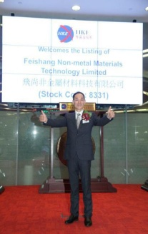
徐承银，男，54岁，现任芜湖飞尚非金属材料有限公司董事长兼总经理。凭借30多年大中型企业的管理经验，从2012年开始，他带领非金属公司管理团队扭转了近十年的亏损局面，并于2015年在香港创业板挂牌上市（股票代码：8331），成为当年芜湖市唯一的一家上市公司，实现了跨跃式发展。他热心公益事业，2016年芜湖市遭遇百年一遇的洪水，在自身企业受灾的情况下，徐承银同志仍坚持飞尚非金属公司向灾区捐款20万元。
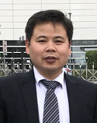
姜正顺，男，46岁，现任芜湖顺荣汽车部件有限公司常务副总经理，分管技术、设备及工艺方面工作，带领团队在技术创新、提速降本、智能制造及汽车油箱零排放工艺方面给企业作出了显著贡献，成功研发出快速换模、高压定型、机器人自动修飞边、全自动机器人柔性焊接线等，探索出降低噪音及零排放要求的内置油箱工艺，已拥有6项发明、4项实用新型专利。
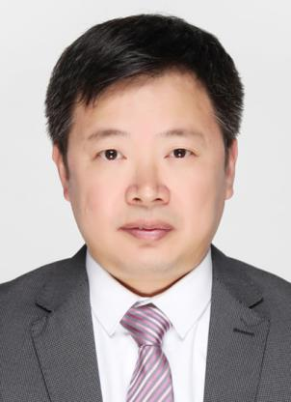
张兵，男，51岁，现任芜湖融汇化工有限公司总经理，融汇化工党委副书记。
在公司管理变革及中国式阿米巴经营模式和5R执行文化导入过程中，张兵积极推动，勇于创新，不断探索新的经营管理思路和手段，使得公司2016年经营业绩较2015年翻番，2017年前9个月已完成相当于去年全年利润额，公司多次受到企业及社会的关注和学习。
目前安全环保工作要求日趋严格，在张兵同志的指导下，融汇化工连续两次分别于2017年4月和7月，在市级、并由市级向省级推荐，围绕经营责任、环保责任、保障责任和安全责任4项指标及社会公益事业参与情况，发布2015年—2016年社会责任报告。这标志着从安全生产管理和企业经营方面，从公司总经理开始，自上而下，融汇化工全面落实“一岗双责”制。2017年公司分别接受了市安委会巡查组到公司安全督查；国务院安委会第六督导组督察；持续深化落实百日除患铸安专项行动、危险化学品运输专项检查和“六项机制”工作，不断自查自纠，确保企业安全生产落到了实处。
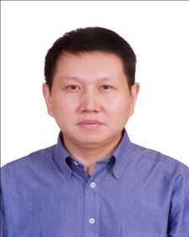
管雷 ，男， 52岁，途居露营地股份有限公司董事长、总经理；途居露营的创立者之一，中国房车（汽车）露营的积极倡导者，近年来全心全力为推动中国的房车露营地发展建设做出了有益的贡献；途居露营地从无到有，到目前形成行业内集露营地建设、运营、连锁加盟、露营地网络推广及房车制造的全产业链集团公司，行业内首个上市公司，中国房车（汽车）露营地行业的领军企业。
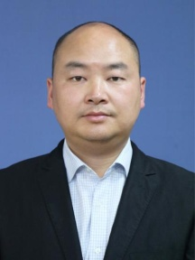
夏云龙，安徽顶峰教育科技有限公司总经理，中共芜湖县第十一次会议党代表。2002年9月加盟顶峰教育，已追随公司创始人15年，公司现已从只有几十名学员的辅导机构，发展成为拥有幼儿教育、基础教育、职业教育、艺考培训、文化产业等五个运营板块和11个运营实体的集团公司，公司各所属项目已形成快速发展局面。在此期间，该同志历经了教师、总务主任、招生办主任、人力资源主任、副校长、校长、副总经理和总经理等岗位的艰苦奋斗，见证了公司从小到大，从单一化到多元化，从农村走向全国的发展历程。
二、优秀职业经理人10位
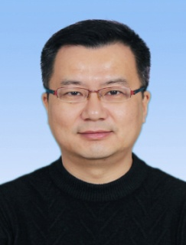
李刚，男，40岁，现任深圳宝能集团芜湖公司总经理，民建芜湖市委委员、镜湖区人大常委。在芜湖市委、市政府提出的“跨江发展”的号召下，李刚同志带领宝能人，通过4年多的艰辛努力，取得了阶段性的成绩。截至2017年底宝能集团在芜投资总额已达30亿元（包括：已建成交付的43万平方的宝能睿城小区、4.6万方的宝能中学、2万方的宝能酒店、17万方的宝能电子信息产业园等），这些项目的建成为芜湖市的跨江发展乃至安徽省的长江经济带发展都做出了积极的贡献。
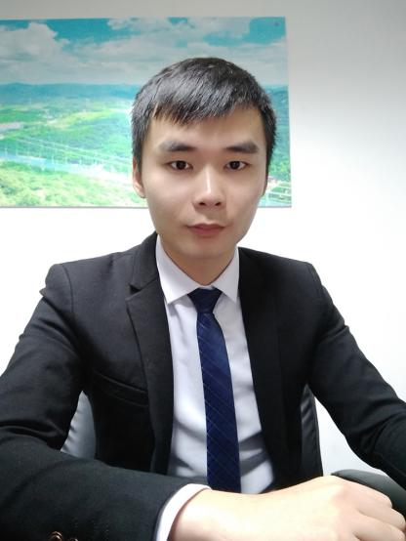
周铸：男，27岁，现任安徽马仁奇峰文化旅游股份有限公司营销总经理，从事旅游工作六年时间：调任马仁奇峰工作两年内：打造出华东优秀的营销团队：由一支6人的营销队伍到如今30人的营销铁军：打造军事化：家庭化：快乐化：马仁奇峰2015年全年营业额1500万左右 2016年全年营业额1700左右 2017年全年营业额6500万左右。周铸向马仁奇峰董事长俞总许诺：尽最短的时间将马仁奇峰带入亿元俱乐部。
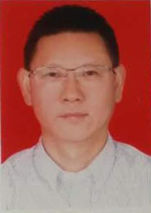
李军，男，48岁，现任安徽达尔智能控制系统股份有限公司常务副总经理，在公司新三板上市过程中担任董秘职务，作出重大贡献。主抓经营管理，自上任伊始，规范工程施工管理，协调客户关系，工程质量显著提升，老大难项目逐个攻破，业绩迅猛上升，李军把自己融入达尔智能这个大家庭，与员工一起同甘共苦，为了达尔智能更加辉煌的明天努力奋斗着。
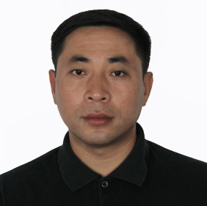
闫涛，男，41岁，现任中电鑫龙集团公司副总经理，安徽鑫龙电器有限公司总经理。全身心致力于输变电设备行业，着力争打造国内输配电行业领军企业，在中国经济新常态下，勇于创新，善于经营，无论是产品研发方向，还是公司经营管理等方面，都紧紧把握时代特征和市场需求变化，让公司输变电设备产业充满生力，与时俱进，真正把传统产业做强做优。
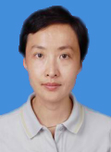
罗放，女，48岁，现任芜湖东大汽车工业有限公司总经理。在她的领导下公司实现了从传统制造业向智能制造的转型，在转型过程中引进新的生产模式、先进的管理思路、理论和方法，通过人才培养、生产模式的改变、不断的开拓新的主机高端客户市场等措施带领公司创造了一个又一个的辉煌成绩。着眼未来将对现有公司管理体系和团队建设上不断的追求创新，带领企业创造更加卓越的发展。
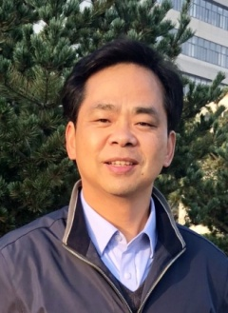
李新建，男，48岁，现任芜湖飞驰汽车零部件技术有限公司总经理。带领团队励精图治，破解困局，冲出重围，将一个传统型汽车零部件公司打造成了初具规模的高新技术企业，通过有效推行创新运营模式，以“诚信”为先，合理构建现代企业体系，培养高素质人才队伍，在市场经济大潮中行稳至远，真正锤炼成具有“工匠精神”的制造实体。
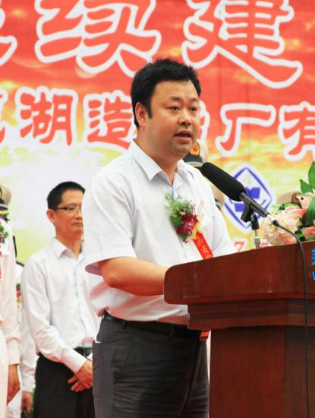
张钊同志，男，1979年5月出生，中国共产党党员，现任芜湖造船厂有限公司总经理。在当前全球船舶市场持续低迷，新船订单承接量下降，盈利继续承压的背景下，通过“营销模式的转变”抓住订单，150%完成了年度订单目标。确立“重效率、控风险、保资金、促效益”的经营方针及“转变经营方式，优化订单结构；深挖内部潜力，确保企业盈利；实施项目拉动，提升体系能力”的经营思路，致力于将公司打造成有特色、品牌化、军民融合的中型船厂。
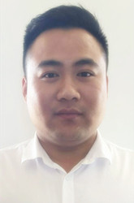
万乐，男，现任繁昌县大象陶瓷有限公司销售总监，2011年进公司从事销售工作，负责营销各阶段市场研究与定位；全面参与市场前期策划、推广，负责销售各阶段的营销策划方案的制订与执行；负责市场决策的事后评估与调整；参与产品研发，对产品设计、销售策略提出建议；参与项目文案创意；培训、招聘、考核销售人员，建立和维护与政府有关部门的良好关系,管理各类销售现场事务；承担项目利润责任，带领团队完成利润目标，入职以来，为公司建立了多条销售网络，对公司发展做出了重大贡献。
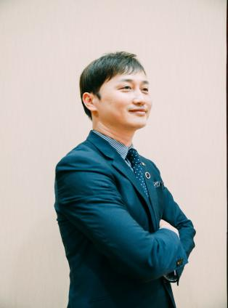
沈波，男，1978年9月20日出生，中共党员，现任芜湖海螺国际大酒店副总经理，安徽省饭店星级评定员，金钥匙。服务于酒店经营管理二十余年，在经营管理过程中，解放思想，把握机遇，在实施品牌战略、精细管理、收益管理、安全生产等工作中取得优异成绩。
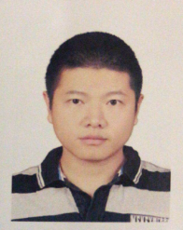
李伟，男，34岁。现任芜湖众源复合新材料有限公司任经营部部长。通过建立一系列相关的绩效考核制度，将经营部以服务为先，与回款率挂钩，既提升了业务员的个人收入，又提高了公司的回款率。建立了一系列生产围绕客户要求的秩序，极大地解决了供求方面的合理性。通过自身努力，半年多时间将公司业务量提高了3倍。提出了一些合理化的经营建议及方案，积极推动公司扩能，半年内将公司产能提升了3倍。在此新产品的开拓过程中通过反复研究，参与并修改了榫体部分的生产工艺，取得了降低榫体生产成本20%的可观成果。
三、十佳HR经理人
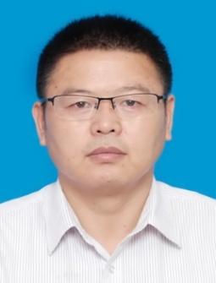
邱正来，男，安徽省芜湖市人，1967年11月出生，中共党员，在职研究生学历，国家人力资源管理师（一级），工程师（中级），芜湖职业技术学院客座教授，芜湖市企联人力资源学会理事，安徽省HR经理人协会会员。新亚特电缆股份有限公司HRD、工程师。芜湖市“启明星”就业指导专家团成员。
管理理念是防患未然、未雨绸缪，己所不欲，勿施与人。
朱华，女，48岁，奇瑞新能源公司纪委书记、人事行政部部长，研究生学历，高级经济师。
多年致力HR管理，系统开展“选用育留”工作，完善组织架构、员工职业路径和薪酬福利体系。持续开展6届“奇瑞发动机装调大赛”，公司连续两届在全国发动机装调大赛上夺得前三；多人取得 “首席技师”、“高级技师”荣誉证书。2017年，所负责的公司博士后工作站被评为省“优秀”；核心人才流失率控制在2%以内，人均效率提升15%以上；与15家高校及行业组织建立产学联盟。

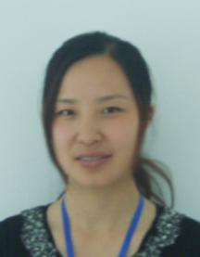
袁蕾，女，现任埃泰克汽车电子（芜湖）有限公司人力资源经理。袁蕾同志长期从事人力资源管理与培训研究工作，在工作中致力于提高企业的人力资源管理效率和职业员工水平，同时善于总结发现问题，通过有效的绩效评估不断挖掘员工的潜力，开拓管理思路，提高企业凝聚力，更好的激励、留住人才，与员工建立有效的沟通，做出了突出成绩，得到公司的认同。
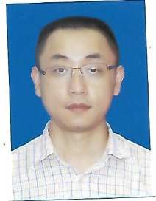
金俊，男，41岁，现任安徽共生物流科技有限公司人力资源经理，从事人力资源工作8年，共生物流平台致力于为平台+中小微的创新，在人力资源工作上也更加强调互联网思维，公司成立两年，在全国二十多个城市快速建立了团队，不断完善激励和考核体系，有力支撑了公司的快速发展。
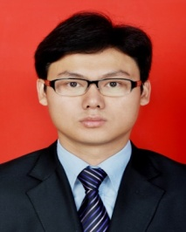
高红亮，男，32岁，现任建华建材（安徽）有限公司人力资源部经理，从事人力资源管理岗位工作8年，尤为在工厂人力资源管理方面积累了丰富的理论知识和实践经验。注重理论结合实际，勇于突破传统思维，以战略思维和发展眼光处理日常人力资源工作。擅长对现有的人力资源各模块操作流程做出诊断，并及时做出调整，优化流程与控制风险。
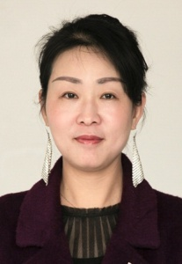
朱媛媛同志，女，1977年12月出生，现任芜湖造船厂有限公司综合管理部部长。她在从事人力资源管理工作期间，重视运用体系管理方法去发现和解决问题，从岗位管理、招聘管理、培训管理、素质测评管理、绩效考核管理及薪酬管理这六大体系出发，重点推动员工执行力和员工能力建设以及HR团队BP能力建设。建立“目标、责任、担当、协同”的组织绩效激励系统，促进组织能力提升建设，确保了企业战略的分步实现。
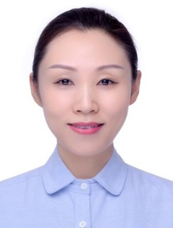
付霞，女，中共党员，曾任职于大型国企、外资公司、民营企业，十余年现代化人力资源管理经验，现为安徽梦舟实业股份有限公司（原安徽鑫科新材料股份有限公司（更名））人力资源部负责人。在梦舟实业工作期间，负责为股份公司提供和培养高素质的人力资源，满足股份公司业务发展需要；负责建立、健全人力资源管理体系，督导招聘、绩效管理、薪酬管理、培训等各项人力资源业务，确保对相关部门的服务和支持。负责指导、监督分公司人力资源管理相关工作。通过有效的人力资源工作，加强员工的归属感和凝聚力，激励员工与公司共同发展。
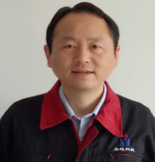
葛群，男，52岁，现任芜湖永达科技有限公司总经理助理，在公司战略体系策划与维护、组织机构设计与管理、人力资源规划与实施的过程中，能够创新思维，有效推动。通过员工职业生涯规划与晋升体系，引进并培养专业技术人才，实现了人力资源与其它资源的最佳配置，规范了管理程序与激励机制，运用平衡计分卡评价岗位业绩，引导员工依据标准打造精品，公司产品连续六年获中国铸协颁发的“优质金奖”。丰富了企业文化的理念、使命与愿景，与团队共同维护了“国家高新技术企业”的公司稳步发展。
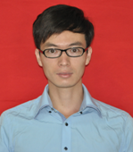
梅才山，男，安徽中电兴发与鑫龙科技股份有限公司人事经理。中电鑫龙坚持“以反恐、公共安全及智慧城市为重点，稳步推进由原有智能配电设备制造商发展成为提供智慧新能源、智慧输配电设备和元件、电力设计及电子服务一揽子解决服务商”的经营战略。进入公司以来，在岗位上始终谨记使命与宗旨，牢记公司的嘱托和员工的寄托，致力于人才引进与培养、员工成长体系建设、组织文化建设，努力构建和谐劳动关系，为员工职业成长保驾护航，为企业建设发展添砖加瓦！
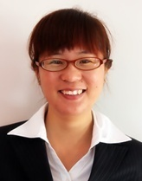
石琴，女，35岁，现任格力电器（芜湖）有限公司总经理助理。目前重点分管公司行政运营、工会，芜湖格力产业园行政外联、党团建设工作。个人取得卓越绩效模式及政府质量奖评审员、国家注册审核员（9001）和国家心理咨询师二级等证书，荣获新安人才网HR经理人和芜湖市三山区妇联优秀个人称号等荣誉。在职期间，累计统筹负责招聘近3万人次；积极与大中专院校合作，持续为大学生提供就业机会，累计接收大中专院校毕业生超千人；积极配合落实政府相关政策，自15年至17年9月，累计通过人员1100余人；公司内部持续为员工提供学历深造机会及平台，已完成近200人的学历深造；多次带领芜湖格力成功申报安徽省高新技术企业等荣誉，为公司乃至社会都做出了贡献。

